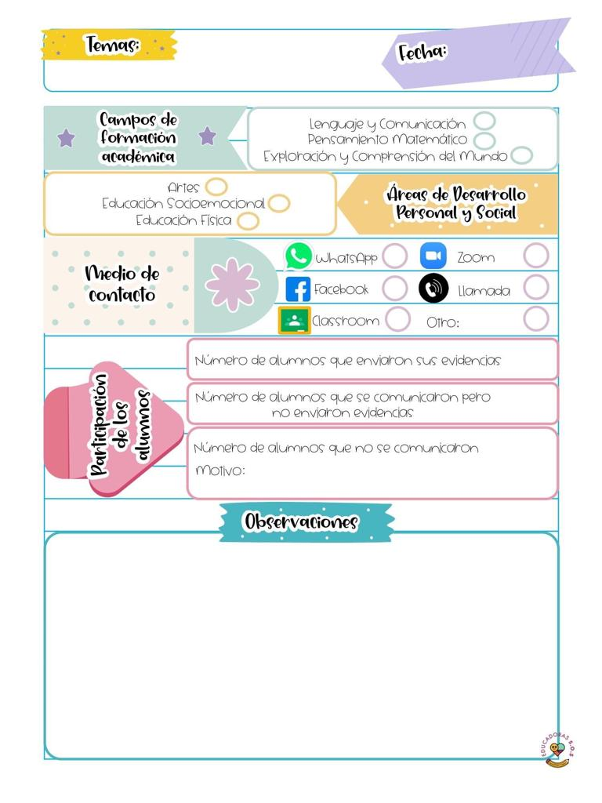

En la clase del día de hoy salió Rosita y hablaron acerca de la variedad de alimentos que se hacen con maíz luego hablaron acerca de una leyenda en donde platican acerca de el origen de maíz, luego expusieron los colores del maíz como rojo, azul y pinto, luego hablaron acerca de la leyenda de el alebrije la cual habla acerca de un señor que enfermo y luego tuvo un sueño en donde se le aparecieron criaturas las cuales le decían alebrijes, luego pasaron un video acerca de los alebrijes la cual hablaba acerca de la cartonería y la señora puso un alebrije con colores y material reciclado, luego ellas dibujaron unos alebrijes .

Para la siguiente actividad marcaron la mitad del piso con una cinta luego utilizaron una pelota pequeña o un globo cubirto con cinta también usaron pelotas pequeñas, lanzaron el globo con el puño, luego con la mano y botaron las pelotas y la lanzaron entre las dos caminaron rebotando las pelotas, luego lo hicieron de manera muy lenta con las pelotas chiquitas empezaron a lanzar el globo entre una y otra

14 de abril de 2021

**Nombre del jardín de niños: Eutimio Cuellar Goribar**

**Grupo que atiende grado y sección: 3° A**

**Nombre de la educadora practicante Itzel Sarahid García Balderas**